出血時の止血法

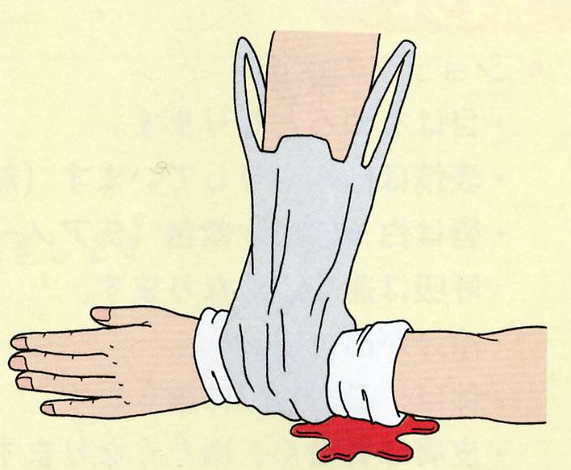
１ 出血部位を圧迫する（直接圧迫止血法）

(１) きれいなガーゼやハンカチ、タオルなどを
重ねて傷口に当て、その上を手で圧迫する。
(２) 大きな血管からの出血の場合で片手で圧迫
しても止血しないときは、両手で体重を乗せ
ながら圧迫止血する。

【ポイント】
- 止血の手当を行うときは、感染防止
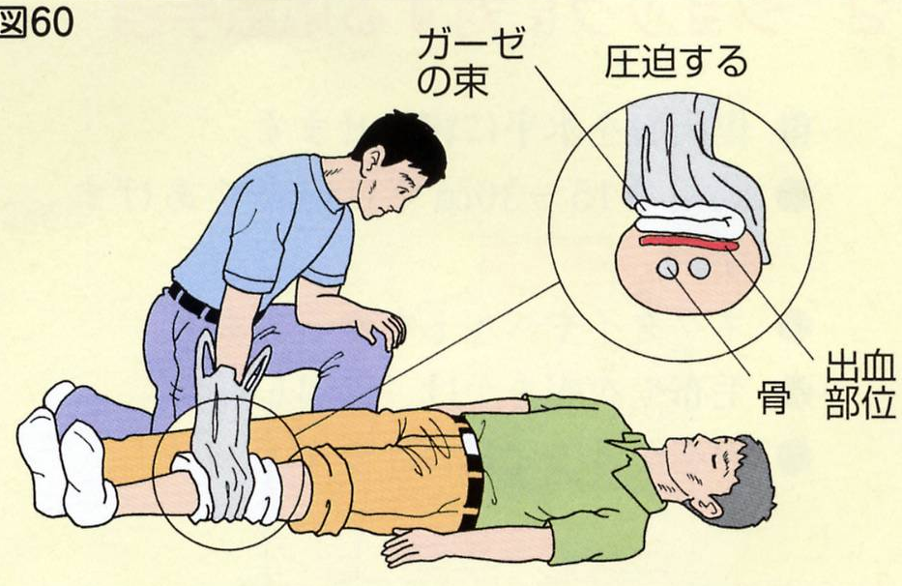
のため血液に直接触れないように、で
きるだけビニール袋を使用する。
- 出血を止めるために手足を細い
紐や針金で縛ることは、神経や筋肉を
損傷するおそれがあるので行わない。
- ガーゼなどが血液で濡れてくるのは、
出血部位と圧迫位置がずれている、ま
たは、圧迫する力が足りないため。

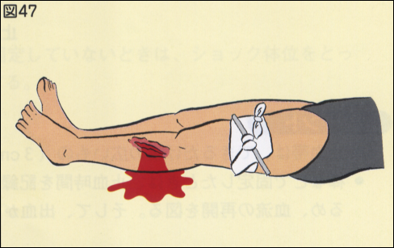２ ショック状態への対応
・ショックとは、全身の血のめぐりが悪く
なった状態をいいます。出血して体の中の
血が少なくなったり、心臓が弱くなったり
することで生じます。
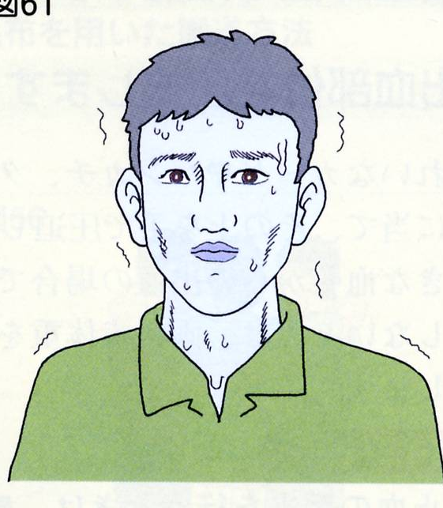
１) ショックのみかた
ショックの症状
- 目はうつろとなる。
- 表情はぼんやりしている（無欲状態）。
- 唇は白っぽいか紫色（チアノーゼ）。
・ 呼吸は速く浅くなる。
・ 冷汗が出る。
・ 体は、こきざみに震える。
・ 皮膚は青白く、冷たい。

(２) ショックに対する応急手当

① 傷病者を水平に寝かせる。
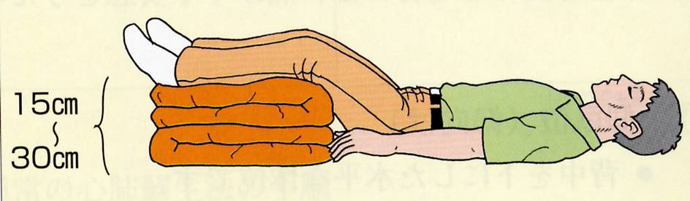
② 両足を１５cm～３０㎝ぐらい
高く上げる。
③ ネクタイやベルトをゆるめる。
④ 毛布や衣服をかけ、保温する。
⑤ 声をかけて元気づける。

【ポイント】
頭にけがのある場合や、足に骨折がある場合で固定していないときは、ショック体位をとってはならない。仰臥位（仰向け）とする。

＜参考＞
ⅰ 身体の中の全血液量は体重の７～８％である。
ⅱ 全血液量の約１／３出血すると生命に危険な状態となる。
ⅲ 動脈性出血---真っ赤な血液が大量に噴き出すので、緊急に止血処置が必要である。
ⅳ 静脈性出血---赤黒い血液が持続的に出血する。早期に生命の危険性はない。
ⅴ 毛細血管出血---指の先を切ったり、転んだ時に擦りむいた傷口ににじみでる出血。

参考文献 応急手当講習テキスト

